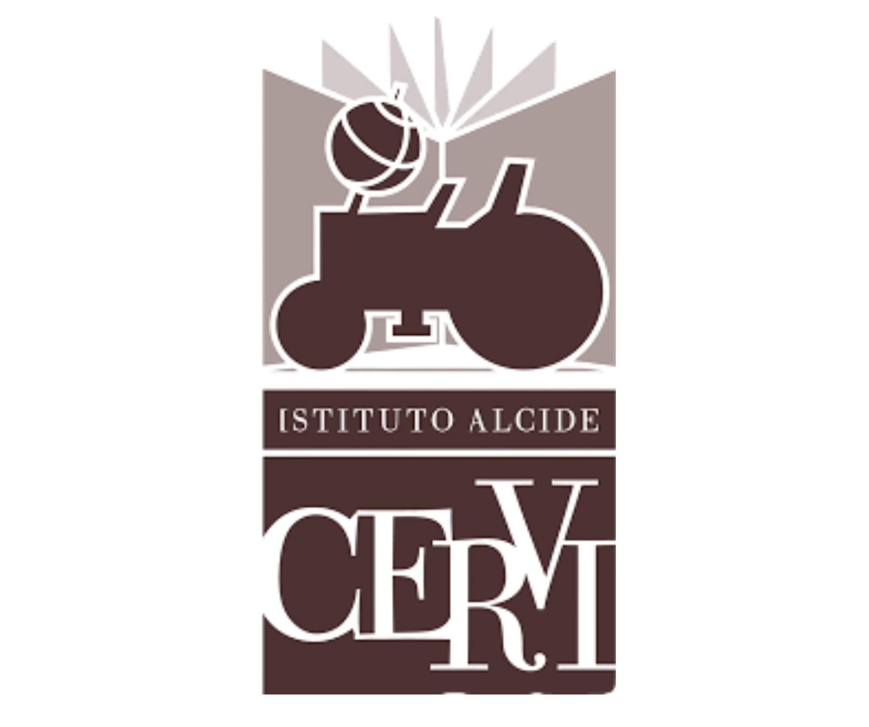

Istituto Alcide Cervi | Gattatico (Reggio Emilia)

COMUNICATO STAMPA
Con cortese preghiera di pubblicazione e/o condivisione

Il 28 giugno a Milano la presentazione degli

Atti del Convegno Internazionale

“Cultural Heritage for the Next Generation”
Il 28 giugno alle ore 18 presso la sede del FAI La Cavallerizza in via Foldi 2 a Milano si terrà la presentazione degli Atti del Convegno Internazionale Cultural Heritage for the Next Generation, pubblicati a cura di Alessia Morigi entro la Collana “Bibliotheca Archaeologica” (Edipuglia 2022). L’evento è organizzato da FAI Fondo per l’Ambiente Italiano in collaborazione con Istituto Alcide Cervi e Università di Parma.
Il volume raccoglie gli Atti del Convegno Internazionale organizzato da Istituto Alcide Cervi e Università di Parma a Gattatico il 6-7 maggio 2021, durante il quale esponenti italiani ed europei del mondo delle istituzioni, della ricerca, della formazione, dei poli museali, del giornalismo e in generale della cultura intesa nel suo significato più ampio si sono incontrati e confrontati sulle azioni necessarie per il corretto inquadramento del patrimonio culturale nel Piano Nazionale di Ripresa e Resilienza nella prospettiva della sua trasmissione e comunicazione alle generazioni future.
Il volume accoglie contributi di Valeria Acconcia, Cristina Ambrosini, Paolo Andrei, Sanzio Bassini, Patrizio Bianchi, Valeria Boi, Luca Bosi, Elena Calandra, Paolo Carafa, Annalisa Falcone, Mariya Gabriel, Marcella Gargano, Daniele Malfitana, Antonino Mazzaglia, Giovanna Melandri, Alessia Morigi, Rossano Pazzagli, Laurent Pernot, Daniela Preziosi, Albertina Soliani, Giorgio Vecchio, Giuliano Volpe, Andrew Wallace-Hadrill, Fulvio Zannoni.
PROGRAMMA
La presentazione verrà introdotta e moderata da Alessia Morigi, docente di Archeologia Classica presso l’Università di Parma. Apriranno l’incontro i saluti di Daniela Bruno, Vice Direttrice Generale FAI per gli Affari Culturali, di Albertina Soliani, Presidente dell’Istituto Alcide Cervi, di Paolo Andrei, Magnifico Rettore dell’Università di Parma.
La presentazione del volume sarà affidata a Fabrizio Slavazzi, Professore Ordinario di Archeologia Classica presso l’Università degli Studi di Milano.
L’incontro proseguirà con una tavola rotonda sul patrimonio culturale italiano ed europeo in una prospettiva nazionale e internazionale, nella quale interverranno Daniela Bruno, Direzione Generale FAI per gli Affari Culturali, Alessandro Launaro, University of Cambridge, Laurent Pernot, Institut de France, Académie des Inscriptions et Belles Lettres, Fabrizio Slavazzi, Università di Milano, Carlo Tosco, Politecnico di Torino.
L’ingresso è libero e non occorre prenotazione. Per informazioni è possibile visitare il sito www.istitutocervi.it o scrivere alla mail biblioteca-archivio@emiliosereni.it.
Michele Alinovi - Ufficio Stampa Istituto Alcide Cervi
3465837115 / comunicazione@istitutocervi.it

